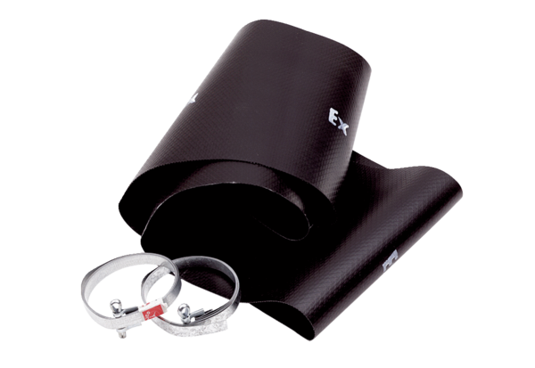Rezgéscsillapító mandzsetta EL 25 ExCsomagolási egység: 1 darabVálaszték: C
Termékszám: 0092.0232Gyártó: MAICO

